“ MY DREAM” NƠI CHẮP CÁNH NHỮNG ƯỚC MƠ.
Ngày 06/01/ 2024. Nhà trường THCS Long Hưng đã tổ chức chương trình hoạt động ngoại khóa. Cùng có mặt trong chương trình là các thầy cô giáo , các vị đại biểu UBND Long Hưng và Các bậc Phụ huynh, các em học. Đặc biệt là sự hiện diện diễn giả Hiểu Linh đã chia sẻ những câu chuyện rất sâu sắc , những lời biết ơn đến ông bà, bố mẹ, những lời tri ân đến thầy cô, biết yêu thương gia đình, thầy cô , và bạn bè. Biết trân trọng những gì mình đang có, sống một cuộc đời đáng sống có ý nghĩa.
Đó cũng là điều mà nhà trường, thầy cô giáo cũng đã và đang thực hiện phát huy nền giáo dục hướng tới cho các em học sinh.
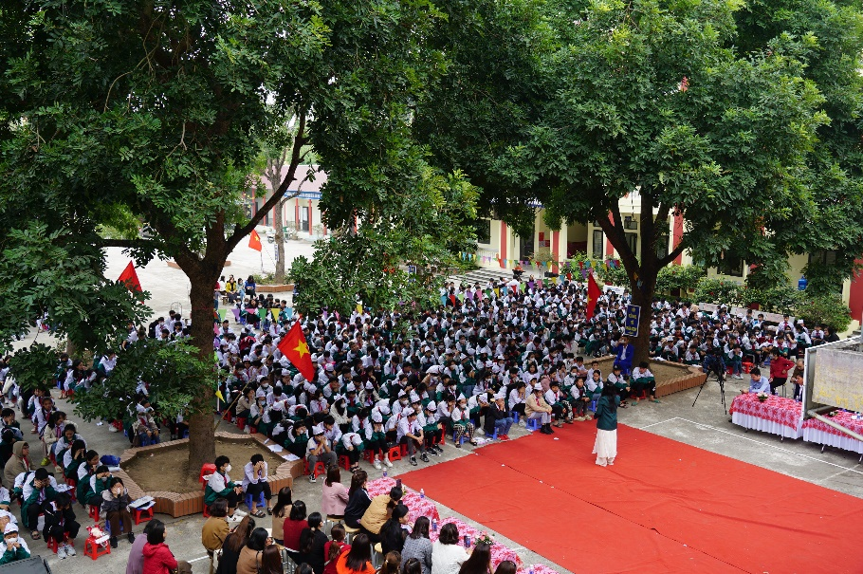
Diễn giả Hiểu Linh giảng về ước mơ cho học sinh nghe
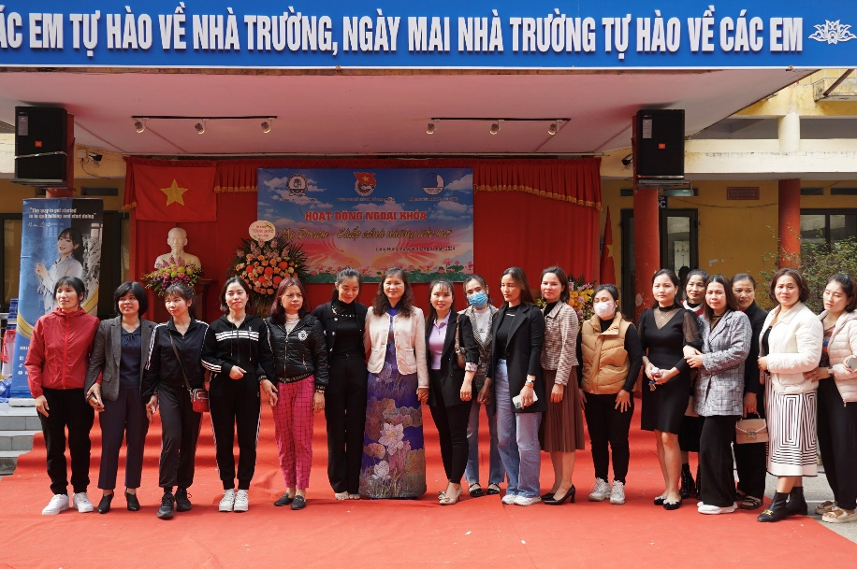
Đại diện phụ huynh học sinh các lớp đến dự
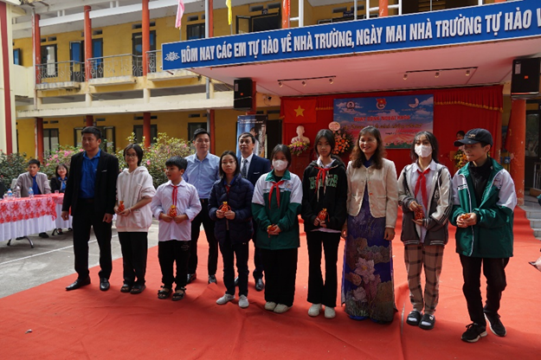
Học sinh trả lời câu hỏi đúng lên nhận thưởng
Ngoài ra có các hoạt động trò chơi với học sinh. Tạo nên không khí rất ấm áp tình yêu thương giữa thầy cô và trò, tình cảm giữa con với ba mẹ và tình đoàn kết với bạn bè.
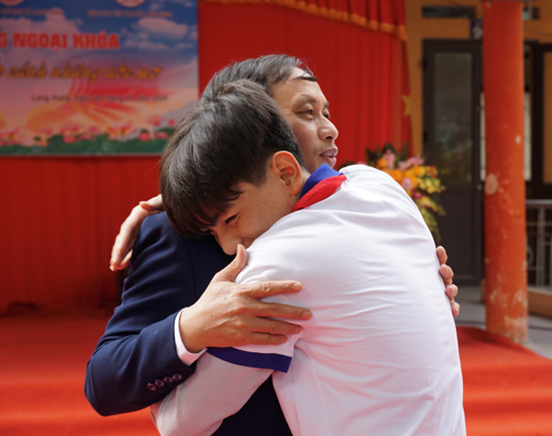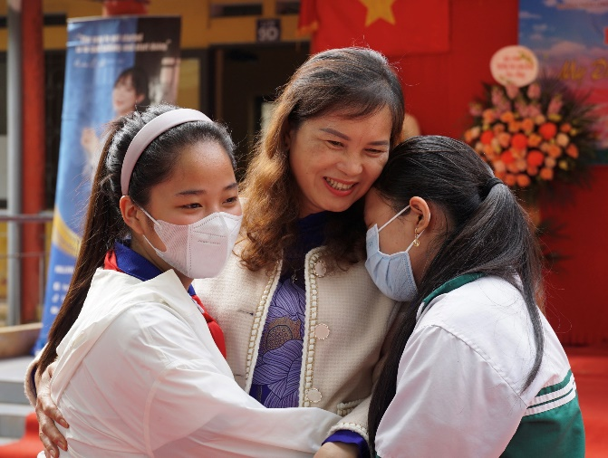
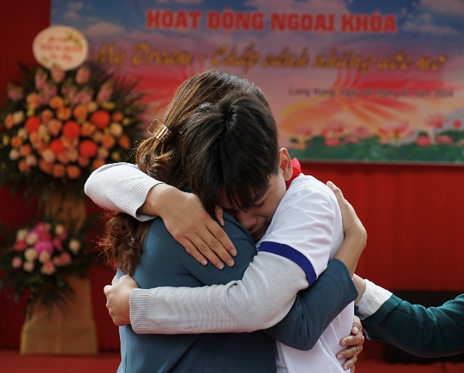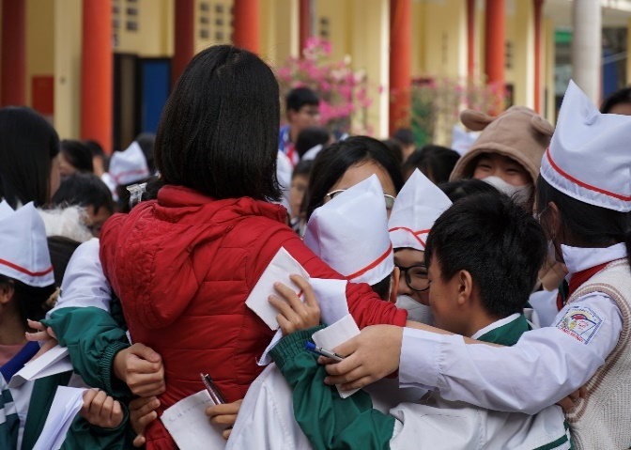
Học sinh thể hiện tình cảm của trò với thầy cô
Bên cạnh đó các em học sinh có cơ hội bày tỏ tình cảm với ba mẹ của mình… Chúng ta có được sự sống, có được hơi thở là từ mầm sống của cha mẹ mình, vậy nên chúng ta chỉ có một lần trong đời hãy nâng niu chân trọng và biết ơn tới người đã sinh ra chúng ta và nuôi dạy chúng ta….

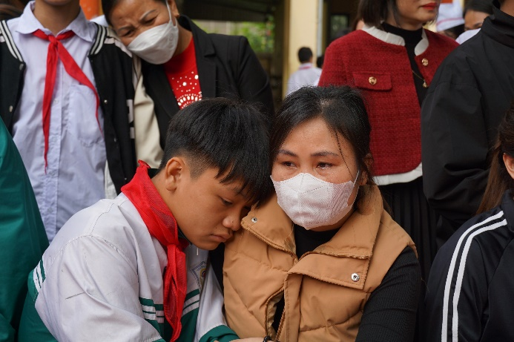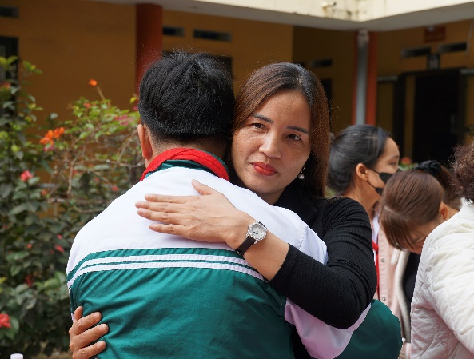
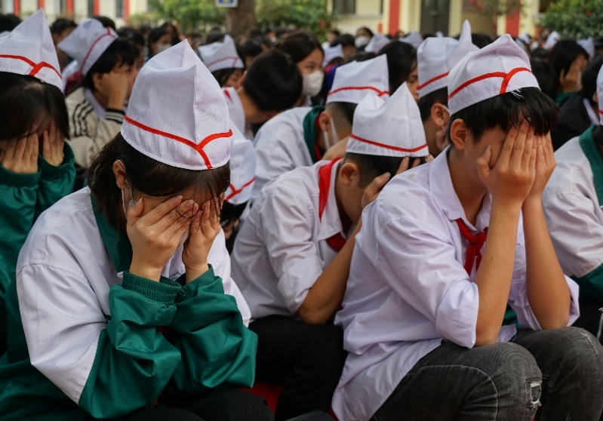

Học sinh rất xúc động khi nghe kể về các tấm gương vượt khó
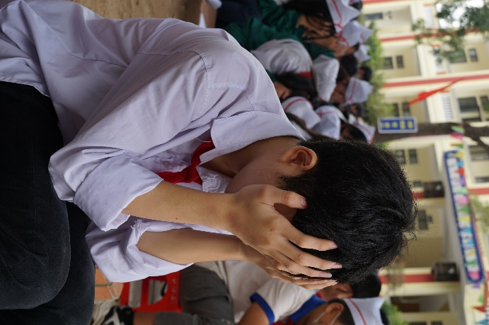
Học sinh xúc động khi nghe giảng về mẹ
Đặc biệt nhà trường cùng kết hợp đã khuyến khích các em có hoàn cảnh khó khăn: Mong rằng các em sẽ ngày một tiến bộ trong học tập vượt khó trong mọi hoàn cảnh khó khăn.
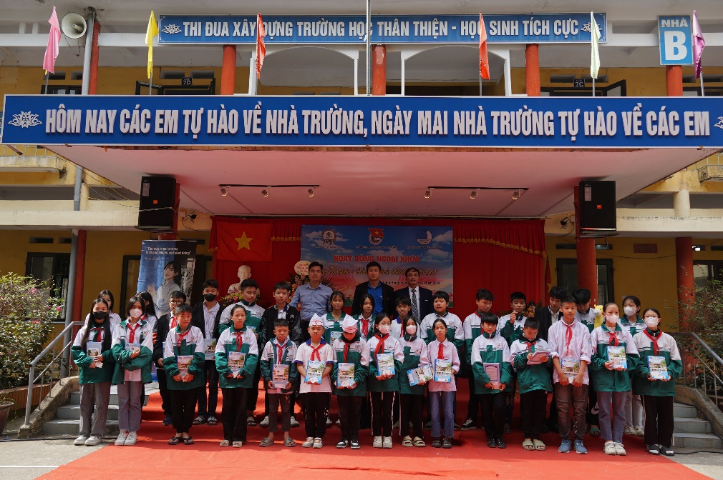
Học sinh được nhận quà kỷ niệm

- Biết rằng, ước mơ là cái đích để chúng ta vươn tới nhưng để thực hiện được ước mơ chúng ta cần làm gì? …. Đã có biết bao lời chia sẻ của các em học sinh…

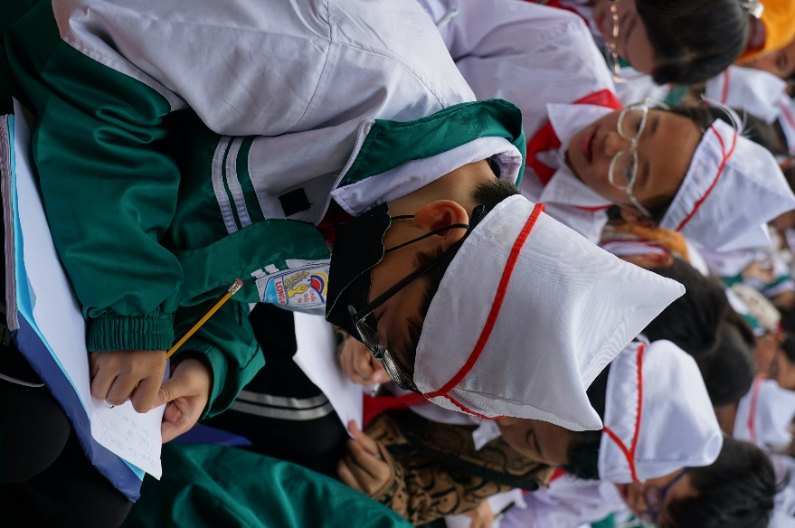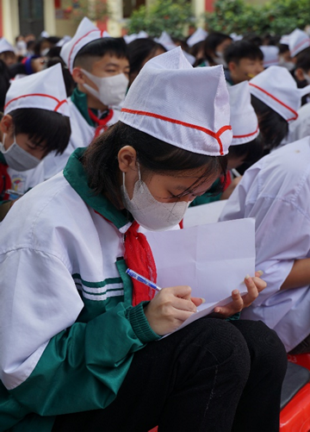
Học sinh tự viết ra những ước mơ
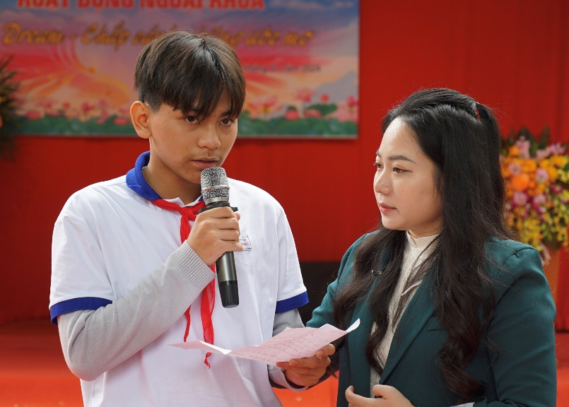 | 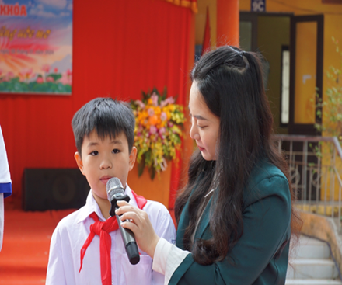
Học sinh lên chia sẻ ước mơ của bản thân

Qua hoạt động buổi ngoại khóa ngày hôm nay mong rằng các em hiểu phần nào. Và sẽ là một học trò Ngoan, là người con có hiếu và biết yêu thương với ba mẹ của mình, có tình đoàn kết bạn bè. Thấu hiểu và yêu thương.
Sống chậm lại một chút , biết lắng nghe một chút. Nghĩ tới điều tích cực, để thực hiện ước mơ của mình Với câu chân ngôn của diễn giả Hiểu Linh “ Dám thêm một chút”

